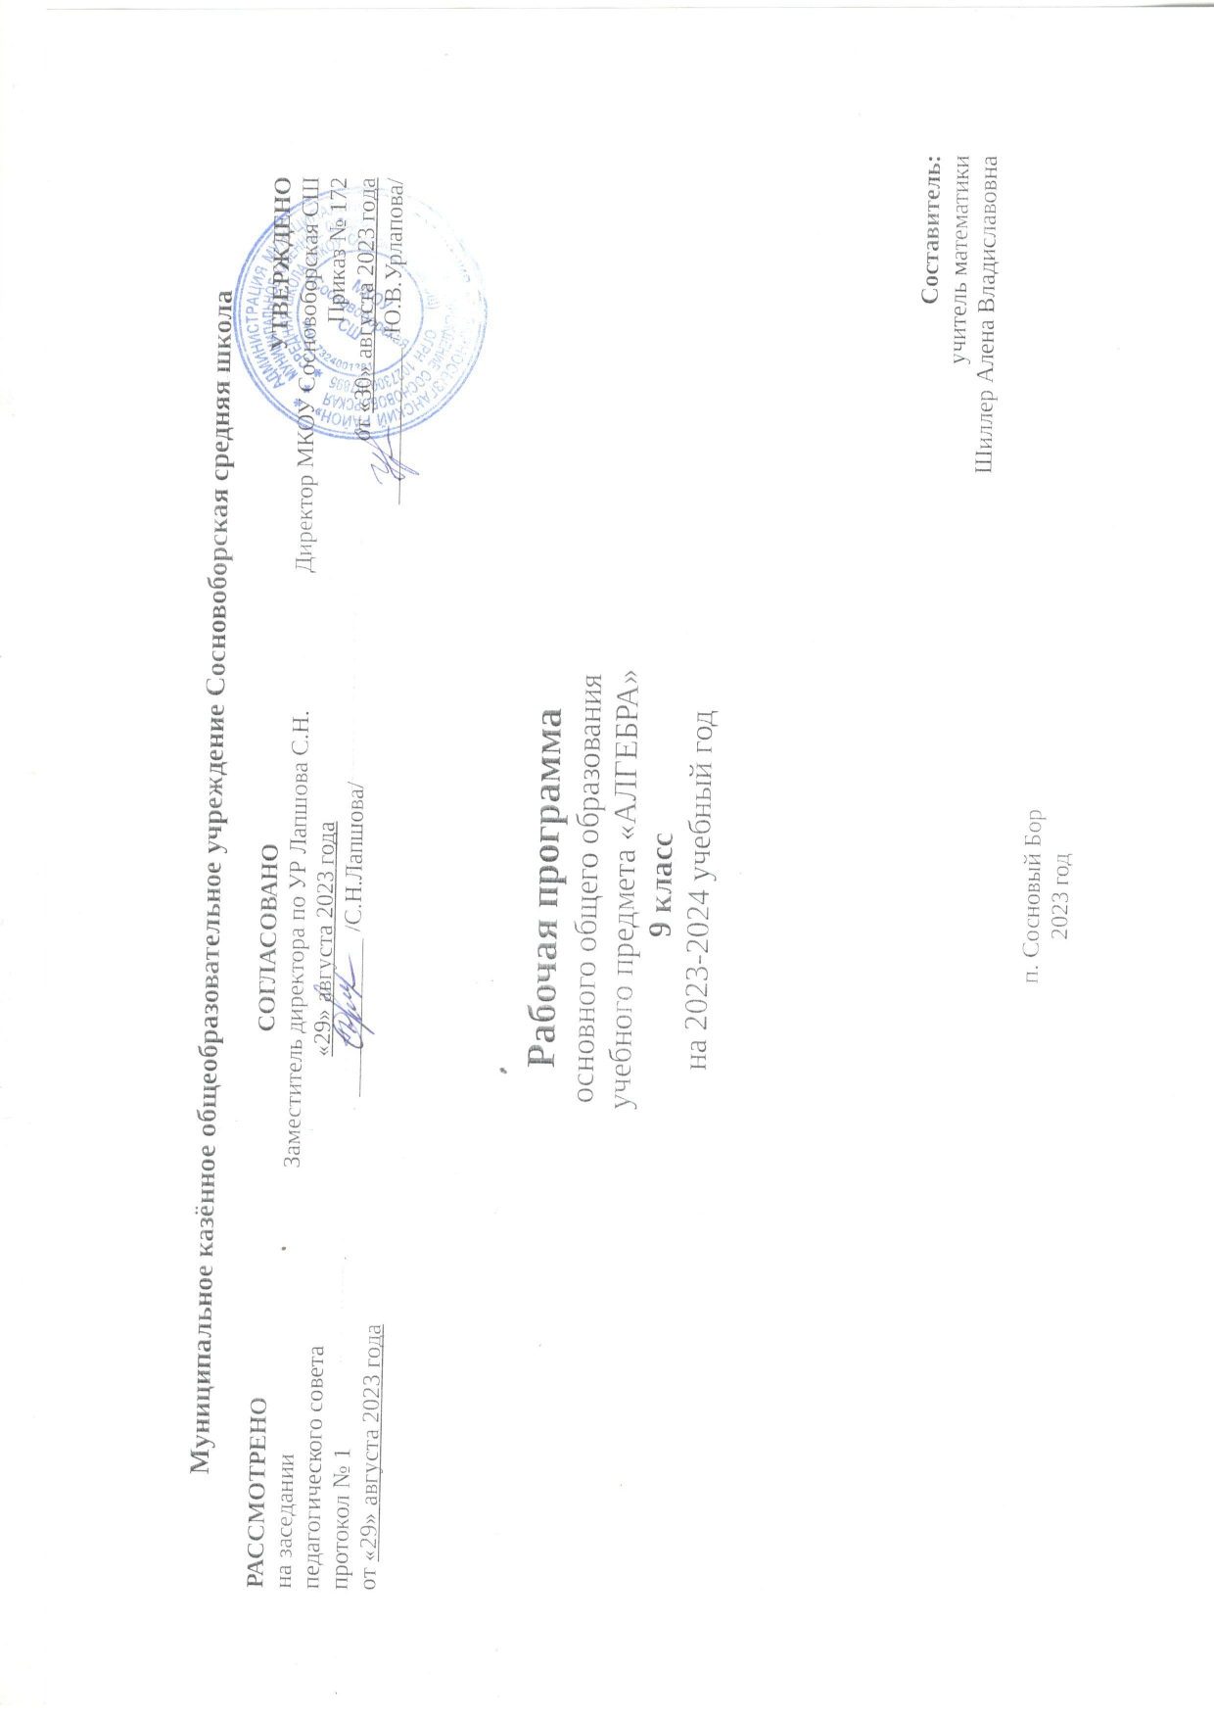

**Рабочая программа по алгебре; статистике и теории вероятностей 9класс**

**Учебники: «Алгебра, 9 класс», автор Ю.Н. Макарычев и др.**

Программа рассчитана на 136 часов; 4 часа в неделю.

**Пояснительная записка.**

Рабочая программа по математике составлена на основе федерального компонента государственного стандарта основного общего образования.

Данная рабочая программа ориентирована на учащихся 9 классов и реализуется на основе следующих документов:

1. **Примерная программа для общеобразовательных школ, гимназий, лицеев по математике 5-11 классы.** Составители Г.М. Кузнецова, Н.Г. Миндюк– М: «Дрофа», 2004.
2. Т.А Бурмистрова. Алгебра. Программы общеобразовательных учреждений, 7-9 классы. «Просвещение», 2008 г.
3. Государственный стандарт основного общего и среднего (полного) общего образования.

Программа соответствует учебнику «Алгебра 9». / Ю.Н. Макарычев, Н.Г. Миндюк, К.И. Нешков, С.В. Суворова. Под редакцией С.А. Теляковского. / М.: Просвещение, 2011.

***В ходе освоения содержания курса учащиеся получают возможность:***

1. развить представления о числе и роли вычислений в человеческой практике; сформировать практические навыки выполнения устных, письменных, инструментальных вычислений, развить вычислительную культуру;
2. овладеть символическим языком алгебры, выработать формально-оперативные алгебраические умения и научиться применять их к решению математических и нематематических задач;
3. изучить свойства и графики элементарных функций, научиться использовать функционально-графические представления для описания и анализа реальных зависимостей;
4. развить пространственные представления и изобразительные умения, освоить основные факты и методы планиметрии, познакомиться с простейшими пространственными телами и их свойствами;
5. получить представления о статистических закономерностях в реальном мире и о различных способах их изучения, об особенностях выводов и прогнозов, носящих вероятностный характер;
6. развить логическое мышление и речь – умения логически обосновывать суждения, проводить несложные систематизации, приводить примеры и контрпримеры, использовать различные языки математики (словесный, символический, графический) для иллюстрации, интерпретации, аргументации и доказательства;
7. сформировать представления об изучаемых понятиях и методах как важнейших средствах математического моделирования реальных процессов и явлений.

***Изучение математики на ступени основного общего образования направлено на достижение следующих целей:***

1. **овладение** системой математических знаний и умений, необходимых для применения в практической деятельности, изучения смежных дисциплин, продолжения образования;
2. **интеллектуальное развитие,** формирование качеств личности, необходимых человеку для полноценной жизни в современном обществе: ясность и точность мысли, критичность мышления, интуиция, логическое мышление, элементы алгоритмической культуры, пространственных представлений, способность к преодолению трудностей;
3. **формирование представлений** об идеях и методах математики как универсального языка науки и техники, средства моделирования явлений и процессов;
4. **воспитание** культуры личности, отношения к математике как к части общечеловеческой культуры, понимание значимости математики для научно-технического прогресса.

**Основные развивающие и воспитательные цели**

**Развитие:**

1. Ясности и точности мысли, критичности мышления, интуиции, логического мышления, элементов алгоритмической культуры, пространственных представлений, способности к преодолению трудностей;
2. Математической речи;
3. Сенсорной сферы; двигательной моторики;
4. Внимания; памяти;
5. Навыков само и взаимопроверки.

**Формирование** представлений об идеях и методах математики как универсального языка науки и техники, средства моделирования явлений и процессов.

**Воспитание:**

1. Культуры личности, отношения к математике как к части общечеловеческой культуры, понимание значимости математики для научно-технического прогресса;
2. Волевых качеств;
3. Коммуникабельности;
4. Ответственности.

**Общеучебные умения, навыки и способы деятельности.**

В ходе преподавания математики в основной школе, работы над формированием у учащихся перечисленных в программе знаний и умений, следует обращать внимание на то, чтобы они овладевали умениями общеучебного характера, разнообразными способами деятельности, приобретали опыт:

планирования и осуществления алгоритмической деятельности, выполнения заданных и конструирования новых алгоритмов;

решения разнообразных классов задач из различных разделов курса, в том числе задач, требующих поиска пути и способов решения;

исследовательской деятельности, развития идей, проведения экспериментов, обобщения, постановки и формулирования новых задач;

ясного, точного, грамотного изложения своих мыслей в устной и письменной речи, использования различных языков математики (словесного, символического, графического), свободного перехода с одного языка на другой для иллюстрации, интерпретации, аргументации и доказательства;

проведения доказательных рассуждений, аргументации, выдвижения гипотез и их обоснования;

поиска, систематизации, анализа и классификации информации, использования разнообразных информационных источников, включая учебную и справочную литературу, современные информационные технологии.

**ТРЕБОВАНИЯ К УРОВНЮ  
ПОДГОТОВКИ ВЫПУСКНИКОВ**

***В результате изучения математики ученик должен***

**знать/понимать**

1. существо понятия математического доказательства; примеры доказательств;
2. существо понятия алгоритма; примеры алгоритмов;
3. как используются математические формулы, уравнения и неравенства; примеры их применения для решения математических и практических задач;
4. как математически определенные функции могут описывать реальные зависимости; приводить примеры такого описания;
5. как потребности практики привели математическую науку к необходимости расширения понятия числа;
6. вероятностный характер многих закономерностей окружающего мира; примеры статистических закономерностей и выводов;
7. каким образом геометрия возникла из практических задач землемерия; примеры геометрических объектов и утверждений о них, важных для практики;
8. смысл идеализации, позволяющей решать задачи реальной действительности математическими методами, примеры ошибок, возникающих при идеализации.

**уметь**

1. составлять буквенные выражения и формулы по условиям задач; осуществлять в выражениях и формулах числовые подстановки и выполнять соответствующие вычисления, осуществлять подстановку одного выражения в другое; выражать из формул одну переменную через остальные;
2. выполнять основные действия со степенями с целыми показателями, с многочленами и с алгебраическими дробями; выполнять разложение многочленов на множители; выполнять тождественные преобразования рациональных выражений;
3. применять свойства арифметических квадратных корней для вычисления значений и преобразований числовых выражений, содержащих квадратные корни;
4. решать линейные, квадратные уравнения и рациональные уравнения, сводящиеся к ним, системы двух линейных уравнений и несложные нелинейные системы;
5. решать линейные и квадратные неравенства с одной переменной и их системы;
6. решать текстовые задачи алгебраическим методом, интерпретировать полученный результат, проводить отбор решений, исходя из формулировки задачи;
7. изображать числа точками на координатной прямой;
8. определять координаты точки плоскости, строить точки с заданными координатами; изображать множество решений линейного неравенства;
9. распознавать арифметические и геометрические прогрессии; решать задачи с применением формулы общего члена и суммы нескольких первых членов;
10. находить значения функции, заданной формулой, таблицей, графиком по ее аргументу; находить значение аргумента по значению функции, заданной графиком или таблицей;
11. определять свойства функции по ее графику; применять графические представления при решении уравнений, систем, неравенств;

описывать свойства изученных функций, строить их графики.

**использовать приобретенные знания и умения в практической деятельности и повседневной жизни** для:

1. выполнения расчетов по формулам, составления формул, выражающих зависимости между реальными величинами; нахождения нужной формулы в справочных материалах;
2. моделирования практических ситуаций и исследовании построенных моделей с использованием аппарата алгебры;
3. описания зависимостей между физическими величинами соответствующими формулами при исследовании несложных практических ситуаций;
4. интерпретации графиков реальных зависимостей между величинами.

**СОДЕРЖАНИЕ ТЕМ УЧЕБНОГО КУРСА**

1. **Повторение (2ч)**

Повторение курса алгебры 8 класса.

**2. Квадратичная функция (36ч)**

Функция. Возрастание и убывание функции. Квадратный трехчлен. Разложение квадратного трехчлена на множители. Решение задач путем выделения квадрата двучлена из квадратного трехчлена. Функция *y=ax2+bx+с*, её свойства, график. Простейшие преобразования графиков функций. Четная и нечетная функции. Функция *y=xn,* Определение корня n-й степени.

**3. Уравнения и неравенства с одной переменной (19 ч)**

Целое уравнение и его корни. Решение уравнений третьей и четвертой степени с одним неизвестным с помощью разложения на множители и введения вспомогательной переменной.

Уравнение с двумя переменными и его график. Уравнение окружности. Решение систем, содержащих одно уравнение первой, а другое второй степени. Решение задач методом составления систем. Решение систем двух уравнений второй степени с двумя переменными. Решение неравенств с одной переменной.

**4.Уравнения и неравенства с двумя переменными (23 ч.)**

Уравнения с двумя переменными и его график. Графический способ решения систем уравнений. Решение систем уравнений второй степени. Решение задач с помощью систем уравнений второй степени. Неравенства с двумя переменными. Системы неравенств с двумя переменными.

**5. Прогрессии (18 ч)**

Арифметическая и геометрическая прогрессии. Формулы n-го члена и суммы n первых членов прогрессии.

**6. Элементы комбинаторики, статистики и теории вероятностей (19 ч)**

Комбинаторные задачи. Перестановки, размещения, сочетания. Вероятность случайного события

**6. Итоговое повторение (19 ч)**

**Примерное планирование**

**учебного материала**

**при 4 уроках в неделю (136 уроков в год)**

**Учебник: «Алгебра, 9 класс»,**

**Ю.Р.Макарычев, Н.Г.Миндюк**

**К.И.Нешков, С.Б.Суворова.**

|  |  |  |
| --- | --- | --- |
| **Раздел** | **Тема урока** | **Кол-во часов** |
| Повторение | Вводное повторение | 2 |
| КВАДРАТИЧНАЯ ФУНКЦИЯ | Функция. Область определения и область значений функции | 3 |
|  | Повторение: представление данных, описательная статистика | 1 |
|  | Свойства функций | 3 |
|  | Повторение: операции над событиями, независимость событий | 1 |
|  | Квадратный трёхчлен | 2 |
|  | Разложение квадратного трёхчлена на множители | 3 |
|  | Повторение: элементы комбинаторики | 1 |
|  | Контрольная работа № 1 по теме «Функции и их свойства. Квадратный трехчлен» | 1 |
|  | Функция у=ах2, её график и свойства | 2 |
|  | Повторение: элементы теории множеств | 1 |
|  | Графики функций у=ах2+п,у=а(х-m)2 | 3 |
|  | Комбинаторное правило умножения | 1 |
|  | Построение графика квадратичной функции | 3 |
|  | Перестановки. Факториал | 1 |
|  | Функция у=хп | 2 |
|  | Число сочетаний. Треугольник Паскаля | 1 |
|  | Корень п-й степени. | 3 |
|  | Практическая работа «Вычисление вероятностей с использованием комбинаторных функций электронных таблиц» | 1 |
|  | Обобщающий урок по теме «Квадратичная функция» | 1 |
|  | Контрольная работа № 2 по теме «Квадратичная функция» | 1 |
|  | Выбор точки из фигуры на плоскости | 1 |
| УРАВНЕНИЯ И НЕРАВЕНСТВА С ОДНОЙ ПЕРЕМЕННОЙ | Целое уравнение и его корни | 3 |
|  | Выбор точки из фигуры на плоскости | 1 |
|  | Дробные рациональные уравнения | 3 |
|  | Выбор точки из отрезка и дуги окружности | 1 |
|  | Решение неравенств второй степени с одной переменной | 3 |
|  | Контрольная работа № 1 по теме «Элементы комбинаторики. Геометрическая вероятность» | 1 |
|  | Решение неравенств методом интервалов | 3 |
|  | Успех и неудача. Испытания до первого успеха | 1 |
|  | Обобщающий урок по теме «Уравнения и неравенства с одной переменной». | 1 |
|  | Контрольная работа № 3 по теме «Неравенства второй степени с одной переменной». | 1 |
|  | Успех и неудача. Испытания до первого успеха | 1 |
| УРАВНЕНИЯ И НЕРАВЕНСТВА С ДВУМЯ ПЕРЕМЕННЫМИ | Уравнение с двумя переменными и его график | 2 |
|  | Графический способ решения систем | 2 |
|  | Серия испытаний Бернулли | 1 |
|  | Решение систем уравнений второй степени | 3 |
|  | Число успехов в испытаниях Бернулли | 1 |
|  | Решение задач с помощью систем уравнений второй степени | 3 |
|  | Вероятности событий в испытаниях Бернулли | 1 |
|  | Неравенства с двумя переменными | 3 |
|  | Практическая работа «Испытания Бернулли» | 1 |
|  | Системы неравенств с двумя переменными | 3 |
|  | Примеры случайных величин. *Распределение вероятностей случайной величины* | 1 |
|  | Обобщающий урок по теме «Уравнения и неравенства с двумя переменными». | 1 |
|  | Контрольная работа № 4 по теме «Уравнения и неравенства с двумя переменными» | 1 |
| АРИФМЕТИЧЕСКАЯ И ГЕОМЕТРИЧЕСКАЯ ПРОГРЕССИИ | Последовательности | 2 |
|  | Математическое ожидание случайной величины | 1 |
|  | Определение арифметической прогрессии. Формула n –го члена арифметической прогрессии | 2 |
|  | Формула суммы n первых членов арифметической прогрессии | 3 |
|  | *Математическое ожидание случайной величины* | 1 |
|  | Контрольная работа № 5 по теме «Арифметическая прогрессия». | 1 |
|  | Определение геометрической прогрессии. Формула п-го члена геометрической прогрессии | 2 |
|  | *Дисперсия и стандартное отклонение* | 1 |
|  | Формула суммы n первых членов геометрической прогрессии | 3 |
|  | Математическое ожидание, дисперсия числа успехов и частоты успеха в серии испытаний Бернулли | 1 |
|  | Контрольная работа № 6 по теме «Геометрическая прогрессия». | 1 |
| ЭЛЕМЕНТЫ КОМБИНАТОРИКИ И ТЕОРИИ ВЕРОЯТНОСТЕЙ | Примеры комбинаторных задач | 3 |
|  | Математическое ожидание, дисперсия числа успехов и частоты успеха в серии испытаний Бернулли | 1 |
|  | Перестановки | 3 |
|  | Закон больших чисел и его применение | 1 |
|  | Размещения | 2 |
|  | Сочетания | 2 |
|  | Контрольная работа № 2 по теме «Испытания Бернулли. Случайные величины» | 1 |
|  | Относительная частота случайного события. Вероятность равновозможных событий | 3 |
|  | Повторение. Представление данных. Описательная статистика. Вероятность случайного события | 3 |
|  | Решение задач ОГЭ | 1 |
|  | Контрольная работа № 7 по теме «Элементы комбинаторики и теории вероятностей». | 1 |
| ИТОГОВОЕ ПОВТОРЕНИЕ | Повторение. Арифметические вычисления. Степень | 1 |
|  | Повторение. Проценты. Пропорции. Решение задач на проценты | 3 |
|  | Повторение.Элементы комбинаторики. Случайные величины и распределения | 4 |
|  | Повторение. Тождественные преобразования дробей | 1 |
|  | Повторение. Уравнения, неравенства и их системы | 2 |
|  | Повторение. Функции и их графики. Прогрессии | 1 |
|  | 2Итоговая контрольная работа | 2 |
|  | Анализ контрольной работы, работа над ошибками | 1 |
|  | Итоговое повторение | 4 |

**Учебно-методические средства обучения**

1.«Алгебра 9». / Ю.Н. Макарычев, Н.Г. Миндюк, К.И. Нешков, С.В. Суворова. Под редакцией С.А. Теляковского. / М.: Просвещение, 2010.

2.Дидактические материалы по алгебре.9 класс. / Ю.Н. Макарычев, Н.Г. Миндюк, Л.М. Короткова. / М: Просвещение, 1997

3.Жохов В.И., Карташева Г.Д., Крайнева Л.Б., Саакян С.м. Примерное планирование учебного материала и контрольные работы по математике, 5-11 классы.- М.: Вербум- М, 2002

4.Концепция модернизации российского образования на период до 2010// "Вестник образования" -2002- № 6

5.Теория вероятностей и статистика: Методическое пособие для учителя/ Ю.Н.Тюрин, А.А.Макаров, И.Р.Высоцкий, И.В.Ященко – М.:МЦНМО:МИОО, 2008

6.Уроки алгебры в 9 классе. / В.И. Жохов, Г.Д.Карташева. Пособие для учителей. / М.: Просвещение ,2009.

7.Поурочные планы по учебнику Теляковского С.А., Д.Ф.Айвазян. (1 часть)

«Учитель АСТ», Волгоград 2004 г.

8.Поурочные планы по учебнику Теляковского С.А., Д.Ф.Айвазян. (2 часть)

«Учитель АСТ», Волгоград 2004 г.